Департамент по делам казачества
и кадетских учебных заведений Ростовской области
Государственное бюджетное общеобразовательное учреждение
Ростовской области
«Белокалитвинский Матвея Платова казачий кадетский корпус»

(ГБОУ РО БККК)

П Р И К А З
От 31.08.2021 г. г. Белая Калитва № 169

О внесении изменений и дополнений в основную образовательную программу основного общего образования по ФГОС в 2021-2022 учебном году

В соответствии со ст.14, 28 Федерального закона от 29 декабря 2012 г. № 273-ФЗ «Об образовании в Российской Федерации» (с изменениями и дополнениями), приказом Министерства образования и науки Российской Федерации: «Об утверждении и введении в действие федерального государственного образовательного стандарта основного общего образования» от 17.12.2010 года №1897, приказа Минобрнауки России от 29.12.2014г. № 1644 «О внесении изменений в приказ Министерства образования и науки РФ от 17 декабря 2010г. № 1897 «Об утверждении и введении в действие федерального государственного образовательного стандарта основного общего образования»;
приказом Минобрнауки России от 31 декабря 2015 г. № 1577 «О внесении изменений в федеральный государственный образовательный стандарт основного общего образования, утвержденный приказом Министерства образования и науки Российской Федерации от 17 декабря 2010 г. № 1897» .),№№ 1576,1577,1578, пунктом 18.3.1. ФГОС, приказом Министерства просвещения Российской Федерации от 11.12.2020 № 712 "О внесении изменений в некоторые федеральные государственные образовательные стандарты общего образования по вопросам воспитания обучающихся" от 25.12.2020 № 61828,
в целях рациональной организации учебно-воспитательного процесса, создания условий для самореализации личности обучающихся с учетом возможностей, склонностей, способностей и интеллектуального потенциала, повышения эффективности деятельности кадетского корпуса

ПРИКАЗЫВАЮ:
1. Утвердить изменения и дополнения к Основной образовательной программе ФГОС ООО ГБОУ РО «Белокалитвинский Матвея Платова казачий кадетский корпус» на 2021- 2022 учебный год.
1.1.В раздел 1 «Целевой раздел Основной образовательной программы ФГОС ООО» в п.1.2.3., подраздел 1.2.3.24 : внести планируемые результаты курсов внеурочной деятельности :
-Баскетбол в школе;
-Химия вокруг нас;
-В мире книг;
-Информатик;
-Литературная гостиная;
- Тайны русского языка ( Приложение1)
1.2. В раздел 2 « Содержательный раздел Основной образовательной программы ФГОС ООО» подраздел 2.4.1. « Программы учебных предметов , курсов»: Программы учебных предметов

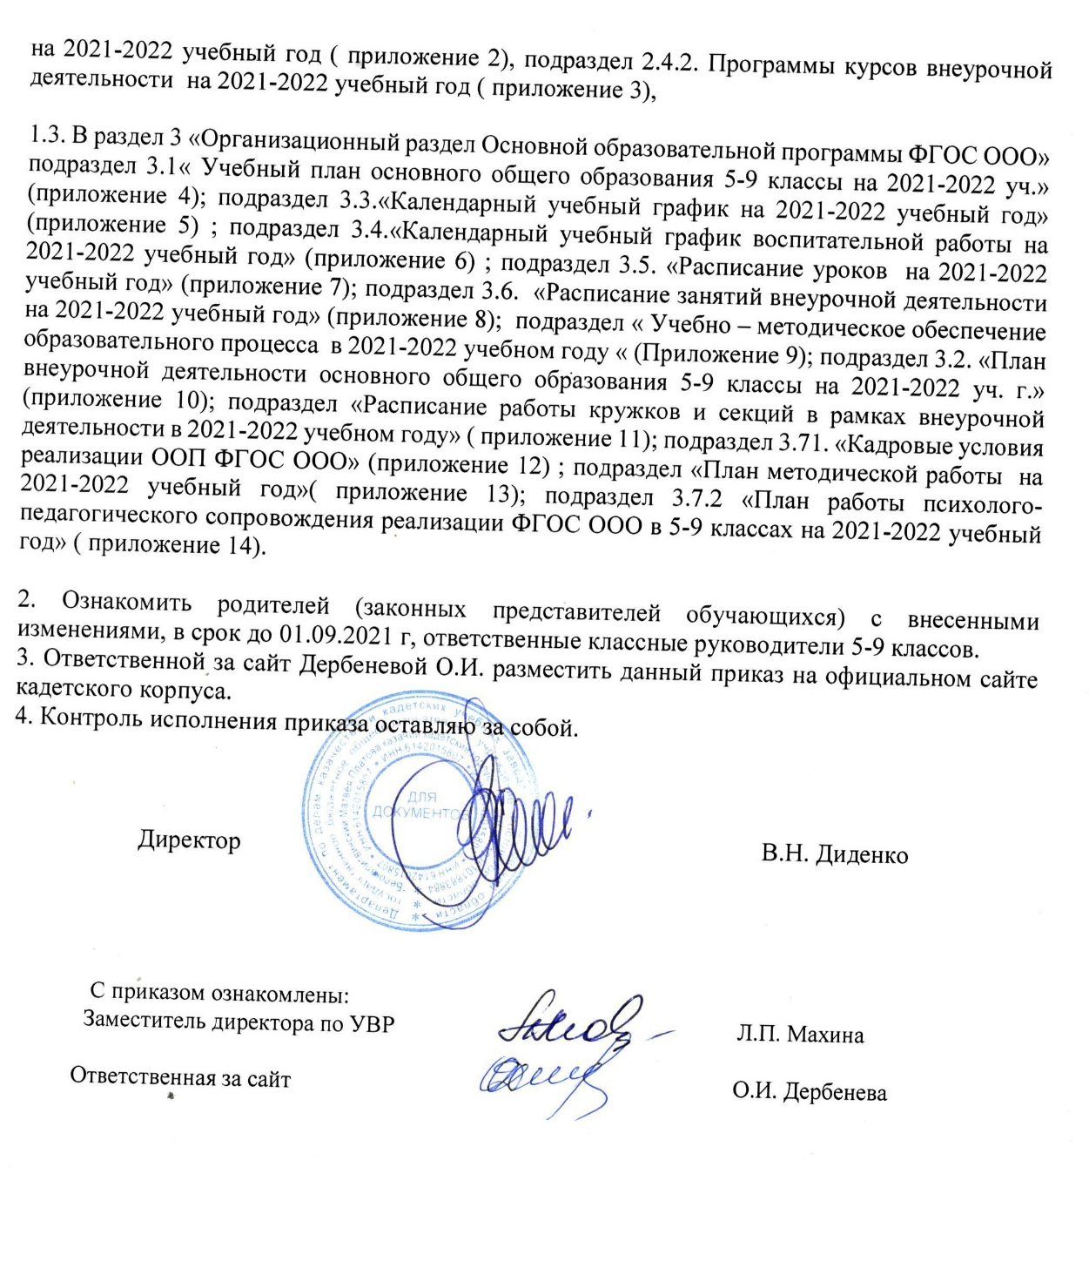

Приложение
Баскетбол в школе

Учащийся научится:
• владеть двигательными действиями;
• передачи одной рукой от плеча, двумя от груди, приемлемые виды передач для каждой конкретной игровой ситуации; • ведение мяча, повороты, перевод мяча;
• технике бросков по кольцу двумя от груди и одной рукой в движении;
• броскам мяча в кольцо с места, в прыжке со средней дистанции;
• тактическим действиям в нападении: быстрый прорыв 2:1,3:2;
• тактическим действиям в защите: выбивание, перехват, накрывание мяча, игра зонной,
• правилам игры в баскетбол;
• проводить судейство матча;
• проводить разминку баскетболиста, организовывать проведение подвижных игр.

Химия вокруг нас

Учащийся научится:
- химической символики: знаки некоторых химических элементов, формулы химических веществ; классификацию веществ по агрегатному состоянию и составу;
- важнейшим химическим понятиям: химия, химические методы изучения, химический элемент, атом, ион, молекула, относительные атомная и молекулярная массы, вещество, классификация веществ, химическая реакция, коррозия, фильтрование, дистилляция, адсорбция; органическая и неорганическая химия; жиры, углеводы, белки, минеральные вещества; качественные реакции;
- основным законам химии: сохранения массы веществ, постоянства состава вещества;
- называть отдельные химические элементы, их соединения;
- выполнять химические эксперименты по распознаванию некоторых веществ : расчеты по нахождению относительной молекулярной массы, доли вещества в растворе, элемента в веществе;
- проводить самостоятельный поиск химической информации с использованием различных источников (научно-популярных изданий, компьютерных баз данных, интернет-ресурсов);
- объяснять химические явлений, происходящих в природе, быту и на производстве;
- экологически грамотному поведению в окружающей среде;
- оценивать влияние химического загрязнения окружающей среды на организм человека и другие живые организмы;
- безопасной работе с веществами в лаборатории, быту и на производстве;
- оценивать качество питьевой воды и отдельных пищевых продуктов.

В мире книг

Учащийся научится: | Учащийся получит возможность научиться:
1. Устное народное творчество
Обращаться к традиционным фольклорным приёмам в различных ситуациях речевого общения; выделять нравственную проблематику фольклорных текстов; видеть черты русского национального характера в героях русских сказок и былин; пересказывать тексты, чётко выделяя сюжетные линии. | Рассказывать о самостоятельно прочитанной былине, обосновывая свой выбор; сочинять былину и/или придумывать сюжетные линии; сравнивая произведения героического эпоса разных народов (былину и сагу, былину и сказание), определять черты национального характера.
2. Из древнерусской литературы
Адекватно понимать художественный текст и давать его смысловой анализ; выявлять и интерпретировать авторскую позицию, определяя своё к ней отношение, и на этой основе формировать собственные ценностные ориентации; аргументированно формулировать своё отношение к прочитанному; создавать собственный текст. | Сопоставлять «чужие» тексты интерпретирующего характера, аргументированно оценивать их; оценивать интерпретацию художественного текста, созданную средствами других искусств; создавать собственную интерпретацию изученного текста средствами других искусств; сопоставлять произведения русской и мировой литературы самостоятельно (или под руководством учителя), определяя линии сопоставления.
3. Из русской литературы 18 века
Адекватно понимать художественный текст и давать его смысловой анализ; аргументированно формулировать своё отношение к прочитанному. | Выбирать путь анализа произведения, адекватный жанрово-родовой природе художественного текста; вести самостоятельную проектно-исследовательскую деятельность.
4. Из русской литературы XIX века
Пересказывать тексты, чётко выделяя сюжетные линии, не пропуская значимых композиционных элементов; выделять нравственную проблематику прочитанных произведений; выявлять и интерпретировать авторскую позицию, определяя своё к ней отношение, и на этой основе формировать собственные ценностные ориентации | Рассказывать о самостоятельно прочитанном произведении; выбирать путь анализа произведения, адекватный жанрово-родовой природе художественного текста; вести самостоятельную проектно-исследовательскую деятельность и оформлять её результаты в разных форматах (работа исследовательского характера, реферат, проект); сопоставлять произведения русской и мировой литературы самостоятельно.
5. Из русской литературы XX века
Выявлять и интерпретировать авторскую позицию, определяя своё к ней отношение. | Дифференцировать элементы поэтики художественного текста, видеть их художественную и смысловую функцию
6. Зарубежная литература
Выявлять и интерпретировать авторскую позицию, определяя своё к ней отношение, и на этой основе формировать собственные ценностные ориентации; пересказывать тексты, чётко выделяя сюжетные линии, не пропуская значимых композиционных элементов. | Создавать собственную интерпретацию изученного текста; сопоставлять произведения русской и мировой литературы, определяя линии сопоставления, выбирая аспект для сопоставительного анализа.

Информатик

Учащийся научится
- использовать термины «информация», «сообщение», «данные», «кодирование», «алгоритм», «программа»;
- описывать размер двоичных текстов, используя термины «бит», «байт» и производные от них; использовать термины, описывающие скорость передачи данных; записывать в двоичной системе целые числа от 0 до 256;
- кодировать и декодировать тексты при известной кодовой таблице;
- составлять неветвящиеся (линейные) алгоритмы управления исполнителями и записывать их на выбранном алгоритмическом языке (языке программирования);
- использовать логические значения, операции и выражения с ними;
- формально выполнять алгоритмы, описанные с использованием конструкций ветвления (условные операторы) и повторения (циклы), вспомогательных алгоритмов, простых и табличных величин;
- создавать и выполнять программы для решения несложных алгоритмических задач в выбранной среде программирования;
- использовать готовые прикладные компьютерные программы и сервисы в выбранной специализации, умение работать с описаниями программ и сервисами;
- навыкам выбора способа представления данных в зависимости от постановленной задачи.

Литературная гостиная
Учащийся научиться
• понимать содержание прочитанного произведения, определять его тему, устанавливать смысловые связи между частями прочитанного текста;
• определять главную мысль прочитанного и выражать ее своими словами; передавать содержание прочитанного в виде краткого, полного, выборочного, творческого (с изменением лица рассказчика, от имени одного из персонажей) пересказа;
• придумывать начало повествования или его возможное продолжение и завершение;
• составлять план к прочитанному (полный, краткий, картинный);
• вводить в пересказы-повествования элементы описания, рассуждения и цитирования;
• выделять в тексте слова автора, действующих лиц, пейзажные и бытовые описания;
• самостоятельно или с помощью учителя давать простейшую характеристику основным действующим лицам произведения;
• полноценно слушать; осознанно и полно воспринимать содержание читаемого учителем или одноклассником произведения, устного ответа товарища, т. е. быстро схватывать, о чем идет речь в его ответе, с чего он начал отвечать, чем продолжил ответ, какими фактами и другими доказательствами оперирует, как и чем завершил свой ответ;
• давать реальную самооценку выполнения любой проделанной работы, учебного задания ;
• понимать содержание прочитанного произведения, определять его тему, устанавливать смысловые связи между частями прочитанного текста;
• определять главную мысль прочитанного и выражать ее своими словами; передавать содержание прочитанного в виде краткого, полного, выборочного, творческого (с изменением лица рассказчика, от имени одного из персонажей) пересказа;
• придумывать начало повествования или его возможное продолжение и завершение
• Составлять план к прочитанному (полный, краткий, картинный);
• вводить в пересказы-повествования элементы описания, рассуждения и цитирования;
• выделять в тексте слова автора, действующих лиц, пейзажные и бытовые описания;
• самостоятельно или с помощью учителя давать простейшую характеристику основным действующим лицам произведения;
• полноценно слушать , осознанно и полно воспринимать содержание читаемого учителем или одноклассником произведения, устного ответа товарища, т. е. быстро схватывать, о чем идет речь в его ответе, с чего он начал отвечать, чем продолжил ответ, какими фактами и другими доказательствами оперирует, как и чем завершил свой ответ;
• давать реальную самооценку выполнения любой проделанной работы, учебного задания.

Тайны русского языка
Учащийся научится:
- произносить звуки речи в соответствии с нормами языка;
– производить грамматические разборы слов;
– правильно писать слова с изученными орфограммами;
– видеть в словах изученные орфограммы с опорой на опознавательные признаки;
- правильно писать слова с изученными орфограммами, графически обозначать орфограммы
– находить и исправлять ошибки в словах с изученными орфограммами;
– практически различать многозначные слова, видеть в тексте синонимы и антонимы, подбирать синонимы и антонимы к данным словам; –
различать простое предложение с однородными членами и сложное предложение из двух частей (с союзами и, а, но или без союзов);
– ставить запятые в простых предложениях с однородными членами (без союзов, с союзами и, а, но), в сложных предложениях из двух частей (без союзов, с союзами и, а, но);
– производить синтаксический разбор простого и сложного предложения в рамках изученного;
– разбирать доступные слова по составу; подбирать однокоренные слова, образовывать существительные и прилагательные с помощью суффиксов, глаголы с помощью приставок; – воспринимать на слух высказывания, выделять на слух тему текста, ключевые слова;
– создавать связные устные высказывания на грамматическую и иную тему.

